**НИТУ «МИСиС»**

Квалификация (степень): **магистр**

Курс: **1**

Семестр: **1**

Дисциплина: Нейронные сети

**ОТЧЕТ**

**ПО ЛАБОРАТОРНОЙ РАБОТЕ**

на тему:

**«Методы кластерного анализа»**

**Выполнил:**

Группа: МПИ-20-4-2

Студент: Новицкий Д. А.

**Проверил:** доц., к.т.н. Курочкин И. И.

Оценка:_________________________

Дата: _________________________

**Москва 2020**

**Оглавление**

Постановка задачи 3

Результаты и визуализация 3

Входные/выходные данные 3

Загрузка файлов 4

Описание работы программы 5

Используемые датасеты 5

Red wine quality dataset 5

Breast Cancer dataset 6

Points dataset (самостоятельно сгенерированный датасет) 7

Этапы работы программы 10

Параметры запуска методов кластеризации 11

Результаты работы программы 11

Список используемой литературы 29

# Постановка задачи

1. Реализовать 3 метода кластерного анализа с евклидовой и манхеттенской метрикой.

1.1. k-means.

1.2. Неиерархический метод.

1.3. Иерархический агломеративный метод.

2. Реализовать вычисление не менее 4 различных показателей качества разделения.

3. Провести сравнительный анализ качества работы методов кластерного анализа на различных датасетах (сгенерированных самостоятельно и эталонных датасетах).

* линейно разделимые множества (с расстоянием между группами в ${10}^{3}$ раз больше, чем диаметр группы);
* линейно разделимые множества (группы расположены близко или касаются друг друга);
* линейно неразделимое множество (средняя площадь пересечения классов 10-20%);
* линейно неразделимое множество (средняя площадь пересечения классов 50-70%);
* 2 эталонных датасета с различным количеством признаков, но не менее 7.

## Результаты и визуализация

1. Для 2-хмерных данных визуализация результатов работы метода кластерного анализа.

2. Сравнительная таблица для (методов кластеризации + метрики) с показателями качества разделения для различных датасетов.

3. Использовать github, gitlab или аналогичные инструменты для разработки.

## Входные/выходные данные

1. Входные данные (датасеты) в виде текстового файла. (к примеру, экспорт таблицы из Excel в формате TXT или CSV).

2. Выходные данные (результаты) сохраняются в виде, необходимом для формирования отчета PDF или DOCX.

## Загрузка файлов

1. Ссылка на проект в github/gitlab.

2. Датасеты.

3. Текстовый файл со сценариями запуска (к примеру: myapp.exe dataset1 results).

4. Подробный отчет по ЛР с приведенными результатами и пояснениями (к примеру, если Вы получили какой-то график, приведите ниже сценарий и параметры запуска вычислительного приложения).

# Описание работы программы

## Используемые датасеты

В данной лабораторной работе используются различные наборы датасетов:

* Red wine quality dataset [1];
* Breast Cancer dataset [2];
* Points dataset (самостоятельно сгенерированный датасет).

Рассмотрим подробнее каждый из представленных датасетов.

### Red wine quality dataset

Этот набор данных относятся к красному варианту португальского вина "Винью Верде". Из-за проблем с конфиденциальностью и логистики доступны только физико-химические (исходные) и сенсорные (выходные) переменные (например, нет данных о сортах винограда, марке вина, цене продажи вина и т. д.).

Эти наборы данных можно рассматривать как задачи классификации или регрессии. Классы упорядочены и не сбалансированы (например, нормальных вин гораздо больше, чем отличных или плохих).

Всего в данном датасете присутствует:

* 12 столбцов
* 1599 строк
* 11 первых столбцов – исходные данные (признаки)
* 1 последний столбец – выходные данные (классы)

Общая информация по столбцам представлена в таблице 1.

|  |  |  |
| --- | --- | --- |
| № | Имя столбца | Содержащиеся значения |
| 1 | Фиксированная кислотность | 4,6-15,9 |
| 2 | Летучая кислотность | 0,12-1,58 |
| 3 | Лимонная кислота | 0-1 |
| 4 | Остаточный сахар | 0,9-15,5 |
| 5 | Хлориды | 0,01-0,61 |
| 6 | Свободный диоксид серы | 1-72 |
| 7 | Диоксид серы общий | 6-289 |
| 8 | Плотность | 0,99-1 |
| 9 | PH | 2,74-4,01 |
| 10 | Сульфаты | 0,33-2 |
| 11 | Алкоголь | 8,4-14,9 |
| 12 | Качество (оценка от 0 до 10) | 3-8 |

Таблица 1. Информация по датасету «Red wine quality»

### Breast Cancer dataset

Всего в данном датасете присутствует:

* 569 строк
* 32 столбца

Характеристики вычисляются из оцифрованного изображения тонкой иглы аспирата (FNA) массы груди. Они описывают характеристики ядер клеток, представленных на изображении.

В трехмерном пространстве описано то, что описано в: [K. П. Беннетт и О. Л. Мангасарян: "Различение двух линейно неразрывных множеств при устойчивом линейном программировании", Оптимизационные методы и программное обеспечение 1, 1992, 23-34].

Информация об атрибутах:

1) идентификационный номер

2) Диагноз (M = злокачественный, B = доброкачественный)

3-32)

Для каждого ядра клетки вычисляются десять характеристик с действительным знаком:

* радиус (среднее расстояние от центра до точек по периметру)
* текстура (стандартное отклонение значений шкалы серого)
* периметр
* площадь
* гладкость (локальное изменение длины радиуса)
* компактность (периметр ^ 2 / площадь - 1,0)
* вогнутость (выраженность вогнутых участков контура)
* вогнутые точки (количество вогнутых участков контура)
* симметрия
* фрактальная размерность («приближение береговой линии» - 1)

Среднее значение, стандартная ошибка и «худшее» или наибольшее (среднее из трех наибольшие значения) этих характеристик были вычислены для каждого изображения, в результате получается 30 функций. Например, поле 3 – это средний радиус, поле 13 – это радиус SE, поле 23 - наихудший радиус.

Все значения функций перекодированы с использованием четырех значащих цифр.

Отсутствующие значения атрибутов: нет.

Распределение по классам: 357 доброкачественных, 212 злокачественных.

### Points dataset (самостоятельно сгенерированный датасет)

Данный датасет содержит самостоятельно сгенерированный набор точек, принадлежащими к определённому классу. Данный датасет содержит 4 файла:

* «points_extra_linear.csv»
* «points_linear.csv»
* «points_10_20.csv»
* «points_50_70.csv»

В первом случае представлен набор линейно разделимых классов с расстоянием между группами $\sim {10}^{3}$ раз больше, чем диаметр группы. Во втором случае представлен набор линейно разделимых классов (группы расположены близко или касаются друг друга). В третьем случае представлен набор классов с пересечением 10-20%. В четвёртом случае представлен набор классов с пересечением 50-70%.

Алгоритм генерации точек представлен в методе «Generate_points» файла «Lab_3.py».

Визуализация сгенерированных данных представлена на рисунках 1-4.

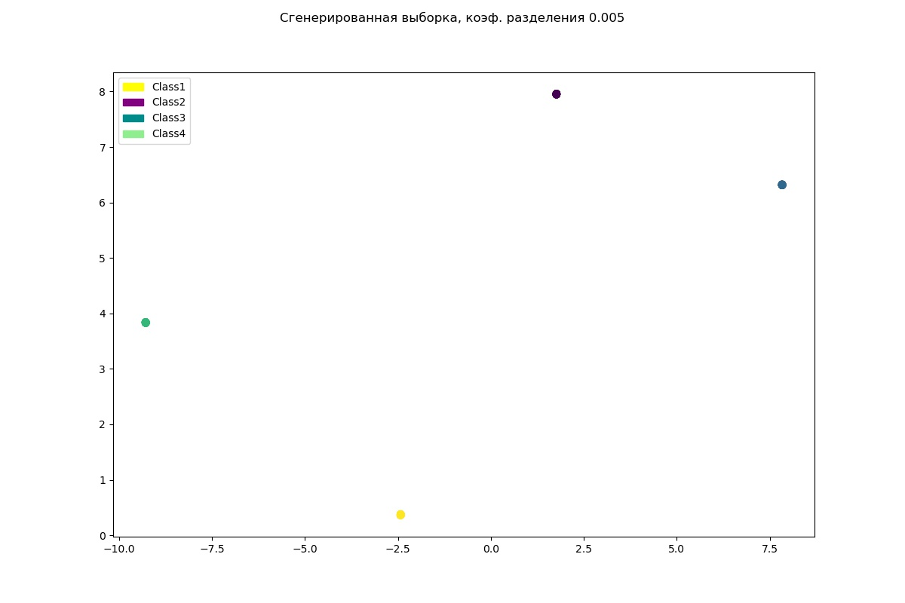

Рис. 1. Визуализация сгенерированного датасета «points_extra_linear»

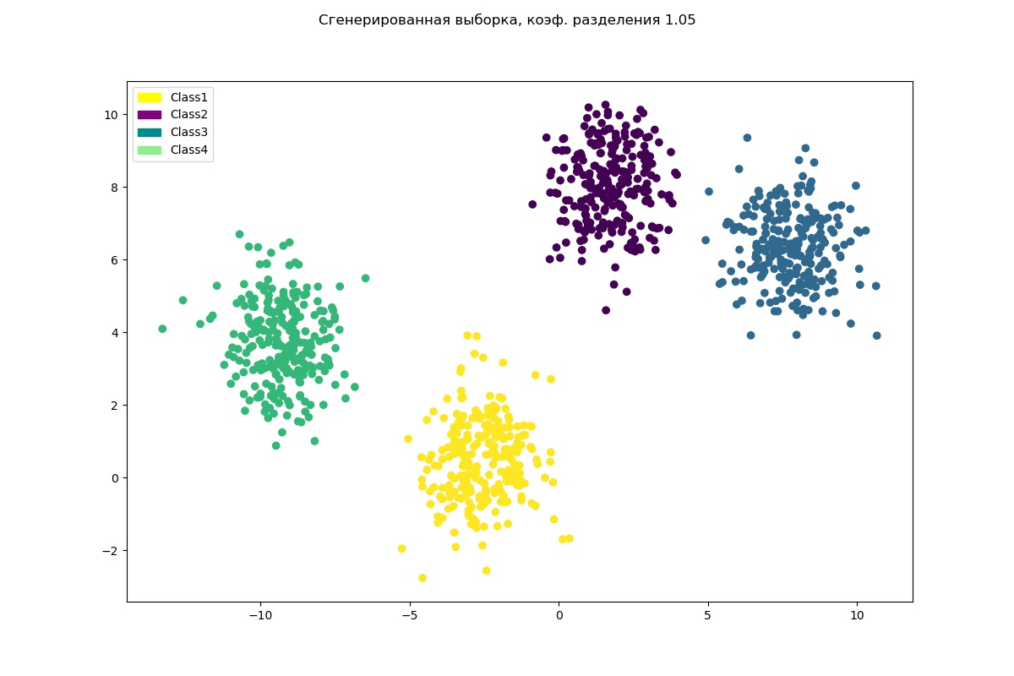

Рис. 2. Визуализация сгенерированного датасета «points_linear»

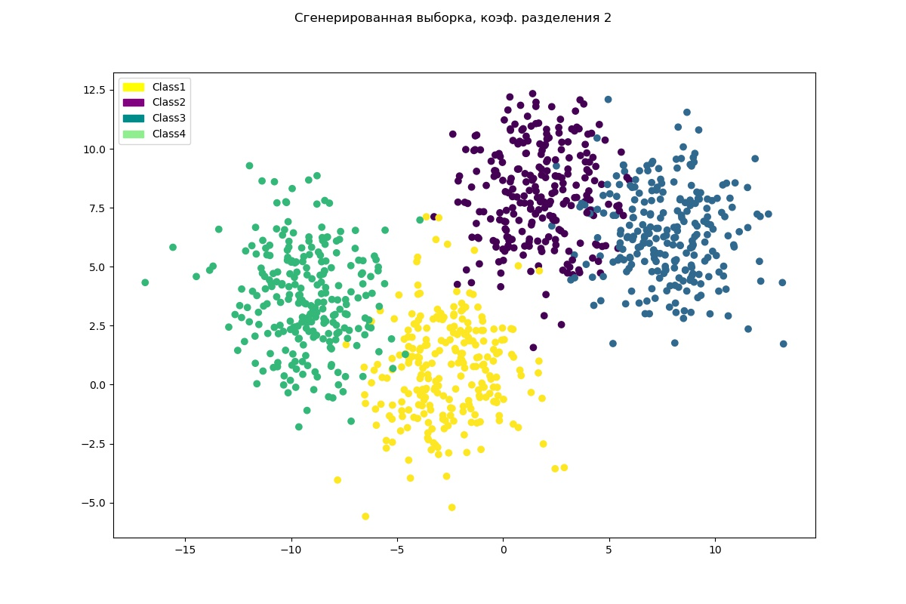

Рис. 3. Визуализация сгенерированного датасета «points_10_20»

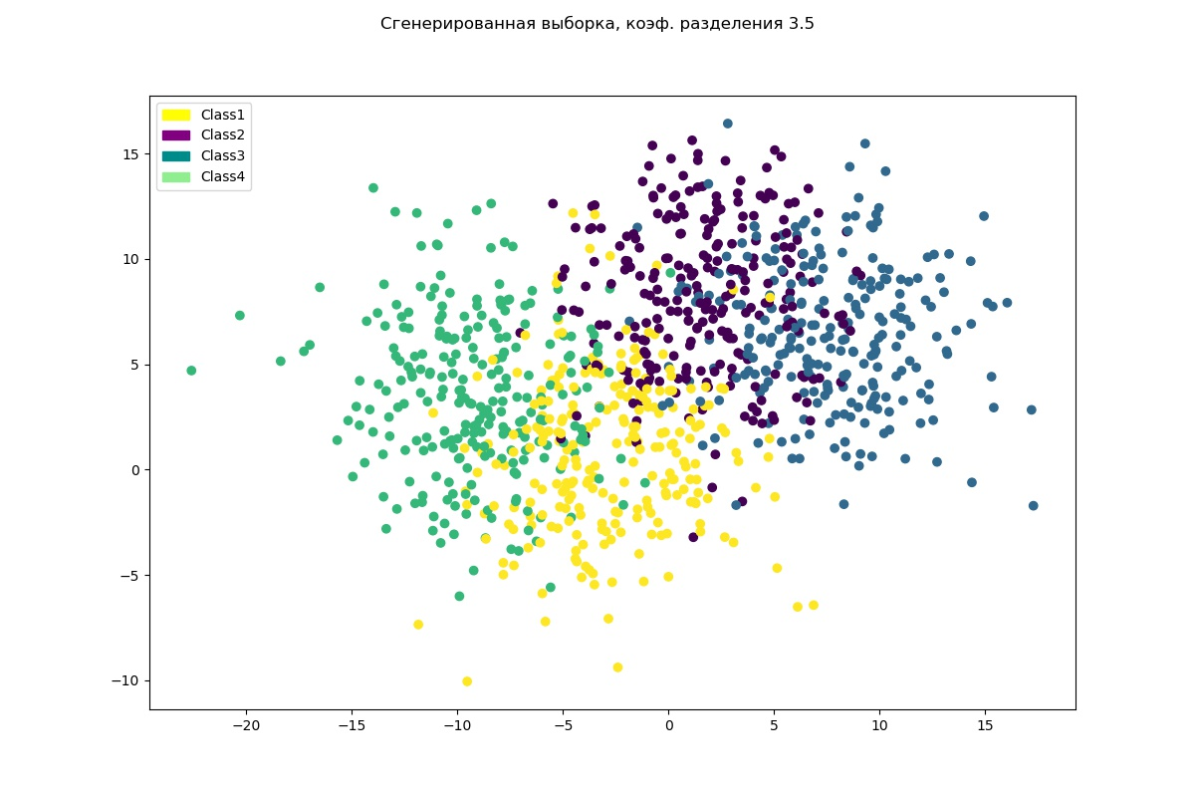

Рис. 4. Визуализация сгенерированного датасета «points_50_70»

## Этапы работы программы

Работа программы состоит из следующих последовательных этапов.

1. Загрузка и предобработка датасетов.
   1. Перемешивание данных.
   2. Удаление строк, в которых присутствуют пустые значения.
   3. Замена строковых значений на категориальные.
2. Реализация метода кластеризации **k_means**.

2.1. Создание экземпляра класса KMeans и его обучение.

2.2. Подсчёт метрик (adjusted_rand_score, completeness_score, fowlkes_mallows_score, homogeneity_score).

2.3. Отрисовка результатов кластеризации с сохранением в jpeg файл (для двумерных данных).

1. Реализация **иерархического агломеративного** метода кластеризации **Agglomerative Clustering** (с использованием Евклидовой и Манхеттенской метрик).

3.1. Создание экземпляра класса AgglomerativeClustering и его обучение.

3.2. Подсчёт метрик (adjusted_rand_score, completeness_score, fowlkes_mallows_score, homogeneity_score).

3.3. Отрисовка результатов кластеризации с сохранением в jpeg файл (для двумерных данных).

1. Реализация **неиерархического** метода кластеризации **DBSCAN** (с использованием Евклидовой и Манхеттенской метрик).

4.1. Создание экземпляра класса DBSCAN и его обучение.

4.2. Подсчёт метрик (adjusted_rand_score, completeness_score, fowlkes_mallows_score, homogeneity_score).

4.3. Отрисовка результатов кластеризации с сохранением в jpeg файл (для двумерных данных).

1. Реализация **неиерархического** метода кластеризации **KMedoids** (с использованием Евклидовой и Манхеттенской метрик).

5.1. Создание экземпляра класса KMedoids и его обучение.

5.2. Подсчёт метрик (adjusted_rand_score, completeness_score, fowlkes_mallows_score, homogeneity_score).

5.3. Отрисовка результатов кластеризации с сохранением в jpeg файл (для двумерных данных).

1. Сбор вычисленных метрик по всем методам кластеризации с сохранением их в xlsx файл.

## Параметры запуска методов кластеризации

Параметры запуска методов кластеризации следующие:

1. KMeans:
   * Количество кластеров (n_clusters) задаётся в соответствии с количеством классов, имеющихся в соответствующем датасете.
2. AgglomerativeClustering:
   * Количество кластеров (n_clusters) задаётся в соответствии с количеством классов, имеющихся в соответствующем датасете.
   * Используемая метрика (affinity) = [‘euclidean’, ‘manhattan’].
   * Параметр связи (linkage) = ‘single’ (только при использовании affinity = ‘manhattan’).
3. DBSCAN:
   * Используемая метрика (metric) = [‘euclidean’, ‘manhattan’].
   * Максимальное расстояние между двумя образцами, чтобы один считался соседним с другим (eps) = 0.7
   * Число отсчетов (или общий вес) в окрестности точки, которая будет считаться базовой (min_samples) = 4
4. KMedoids:
   * Количество кластеров (n_clusters) задаётся в соответствии с количеством классов, имеющихся в соответствующем датасете.
   * Используемая метрика (metric) = [‘euclidean’, ‘manhattan’].

## Результаты работы программы

В результате работы программы были протестированы 4 метода кластеризации на 6-ти различных датасетах, вследствие чего были получены jpeg файлы, визуализирующие результаты кластеризации для двумерных данных, а также xlsx файл с рассчитанными метриками. Получилось, что разные методы кластеризации по-разному работают на различных датасетах (рисунки 5-32, таблицы 2-7).

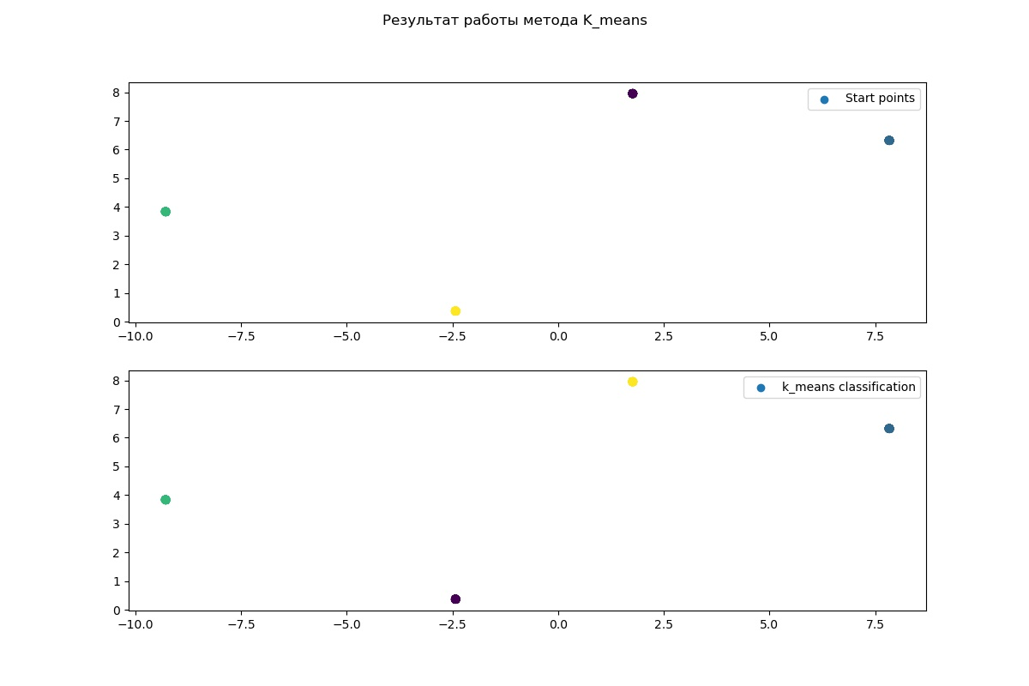

Рис. 5. Визуализация работы метода KMeans на датасете points_extra_linear

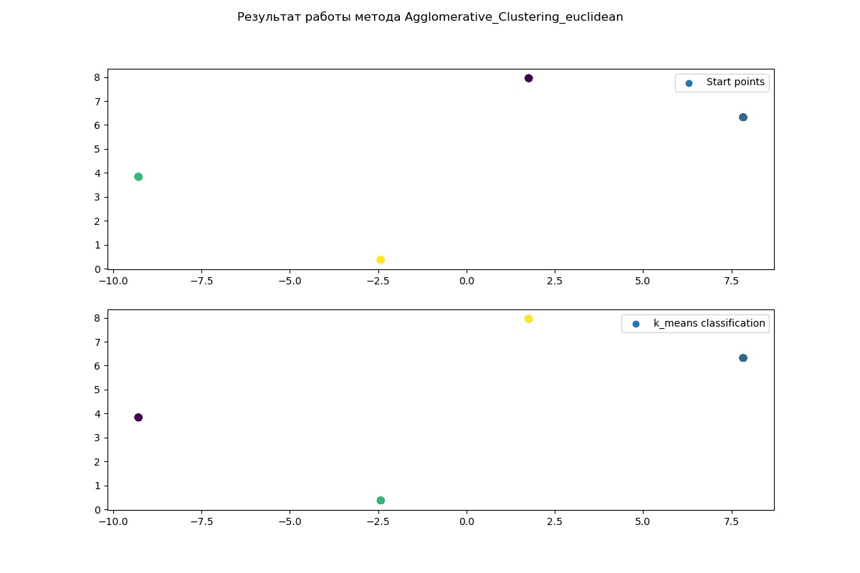

Рис. 6. Визуализация работы метода AgglomerativeClustering (euclidean) на датасете points_extra_linear

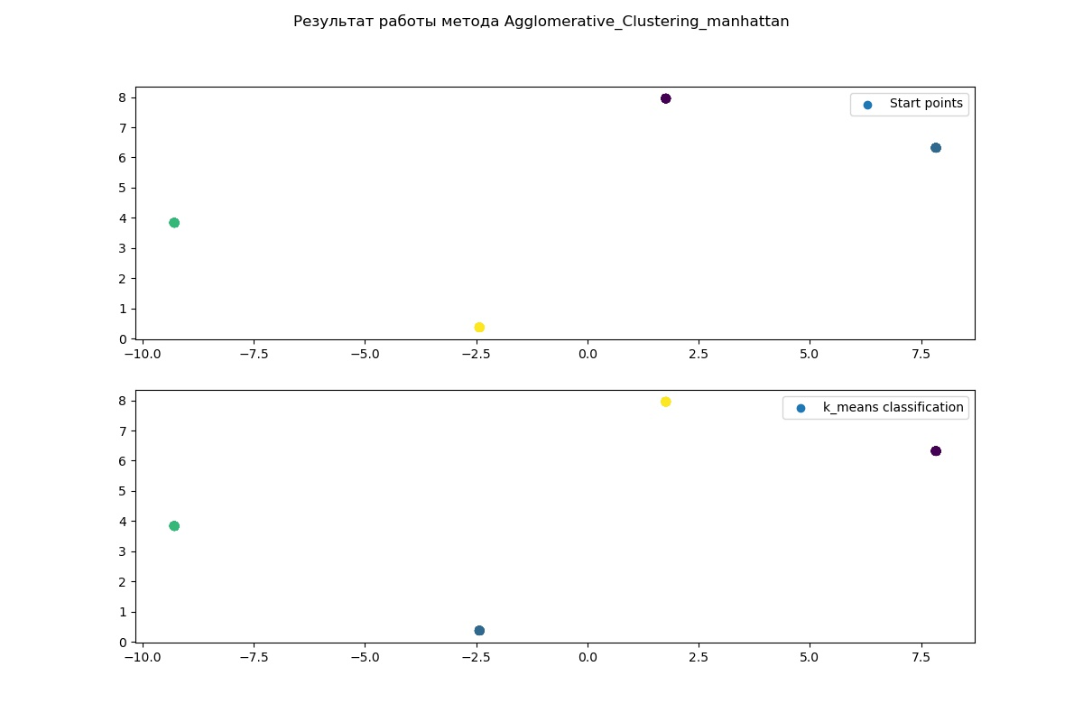

Рис. 7. Визуализация работы метода AgglomerativeClustering (manhattan) на датасете points_extra_linear

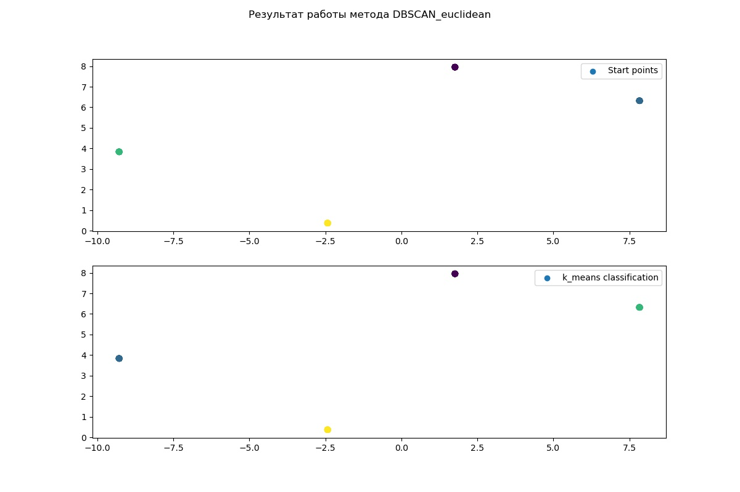

Рис. 8. Визуализация работы метода DBSCAN (euclidean) на датасете points_extra_linear

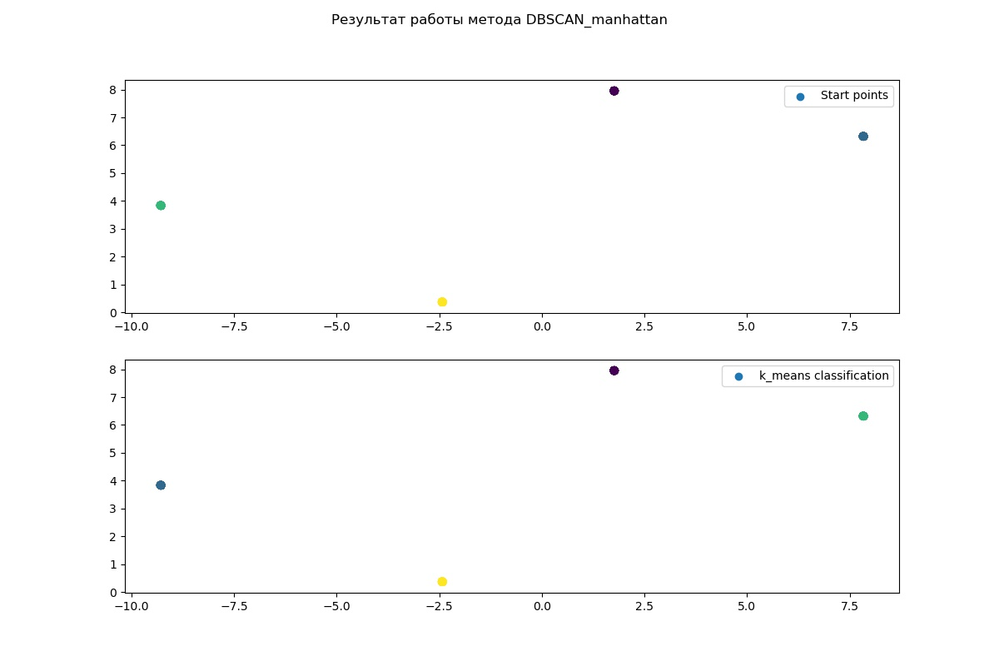

Рис. 9. Визуализация работы метода DBSCAN (manhattan) на датасете points_extra_linear

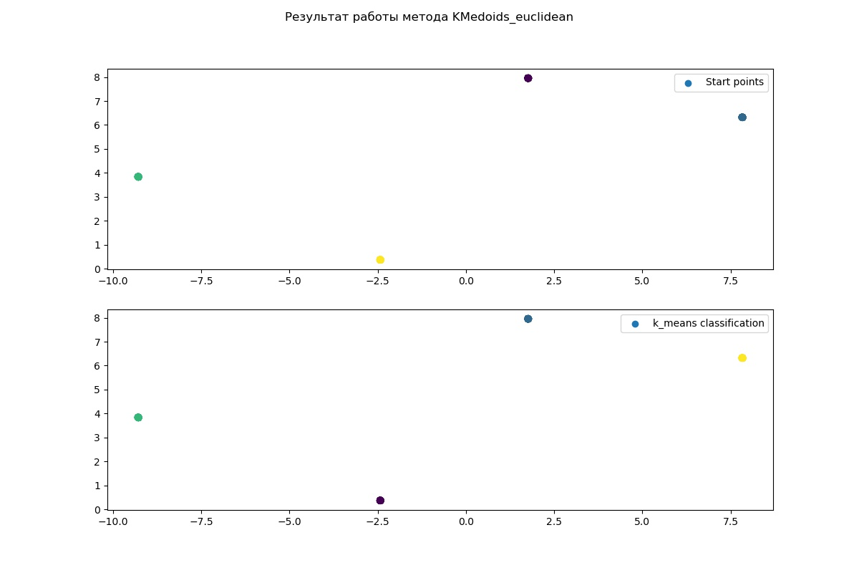

Рис. 10. Визуализация работы метода KMedoids (euclidean) на датасете points_extra_linear

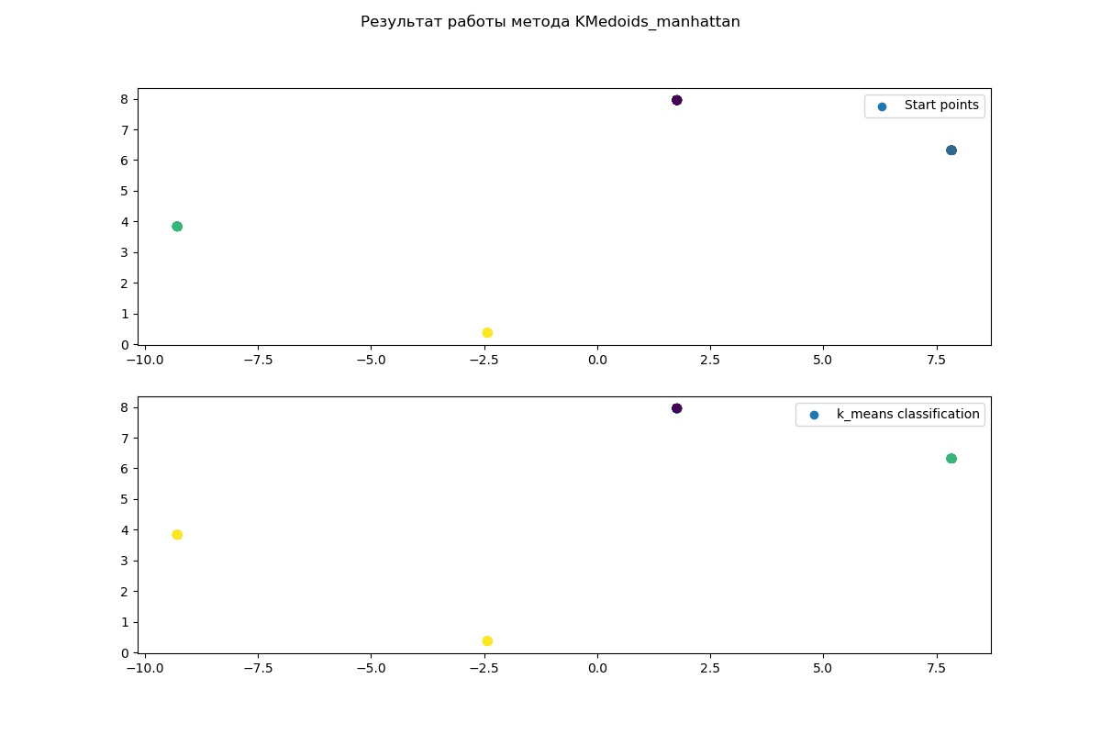

Рис. 11. Визуализация работы метода KMedoids (manhattan) на датасете points_extra_linear

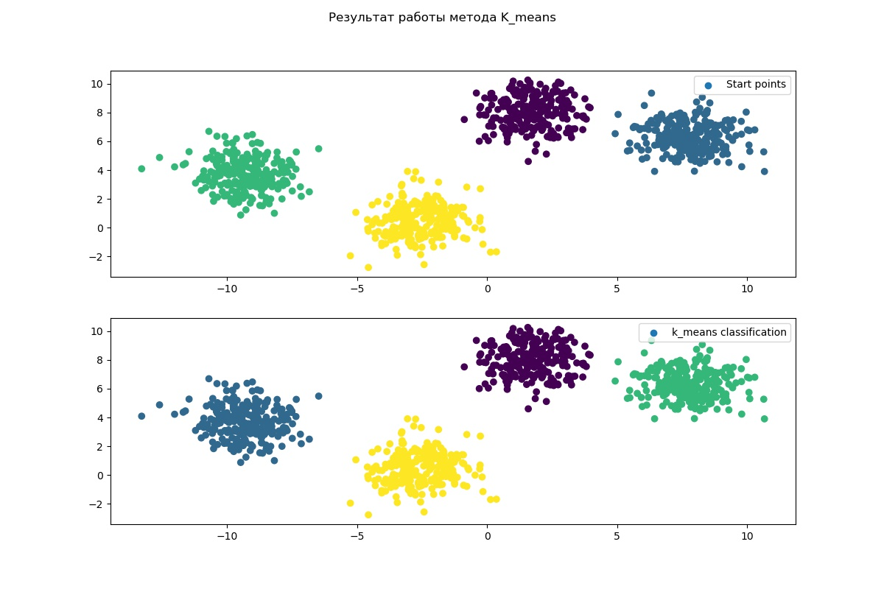

Рис. 12. Визуализация работы метода KMeans на датасете points_linear

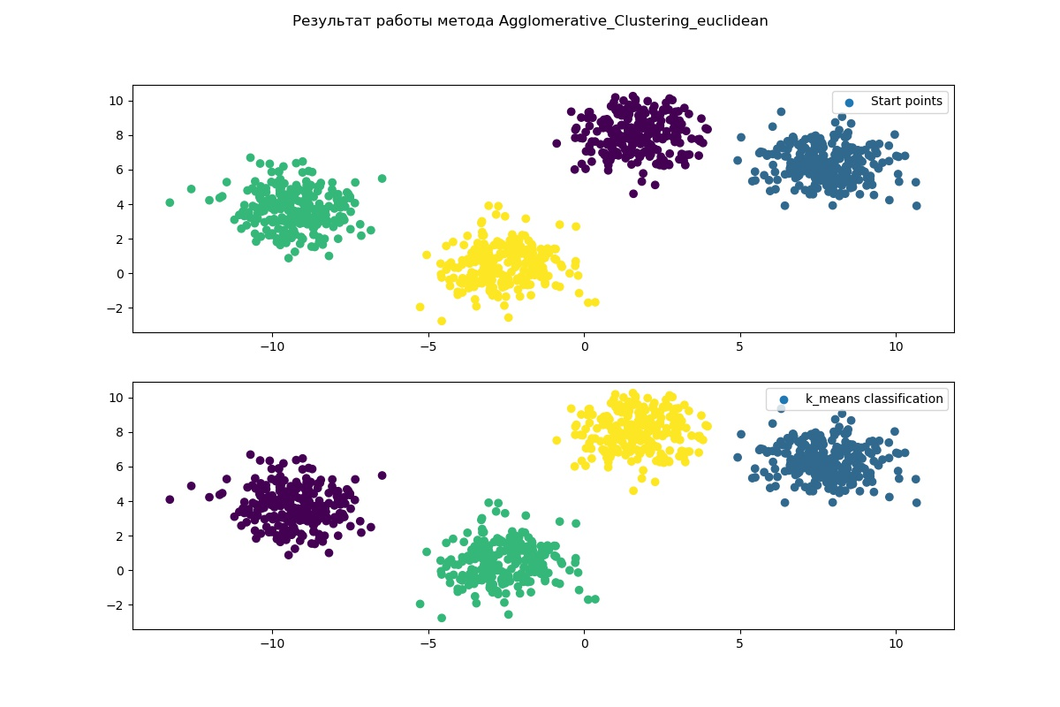

Рис. 13. Визуализация работы метода AgglomerativeClustering (euclidean) на датасете points_linear

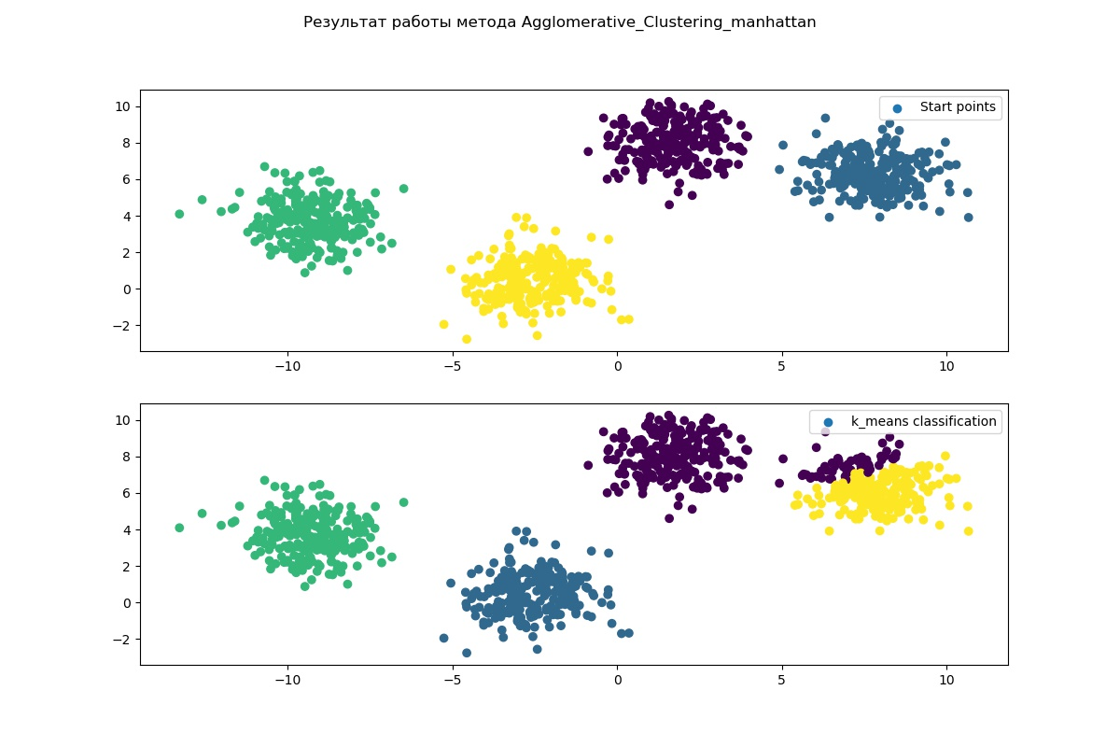

Рис. 14. Визуализация работы метода AgglomerativeClustering (manhattan) на датасете points_linear

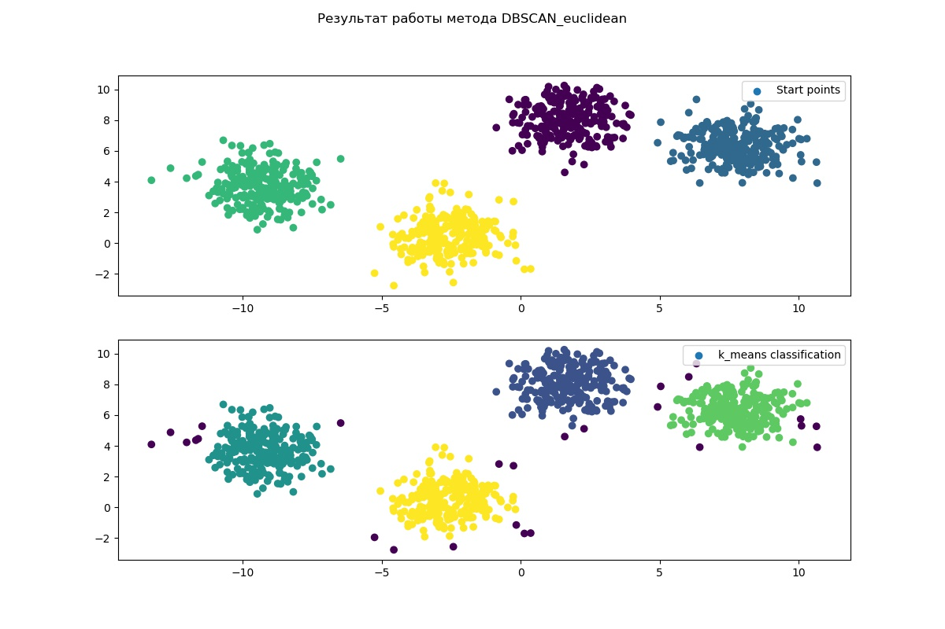

Рис. 15. Визуализация работы метода DBSCAN (euclidean) на датасете points_linear

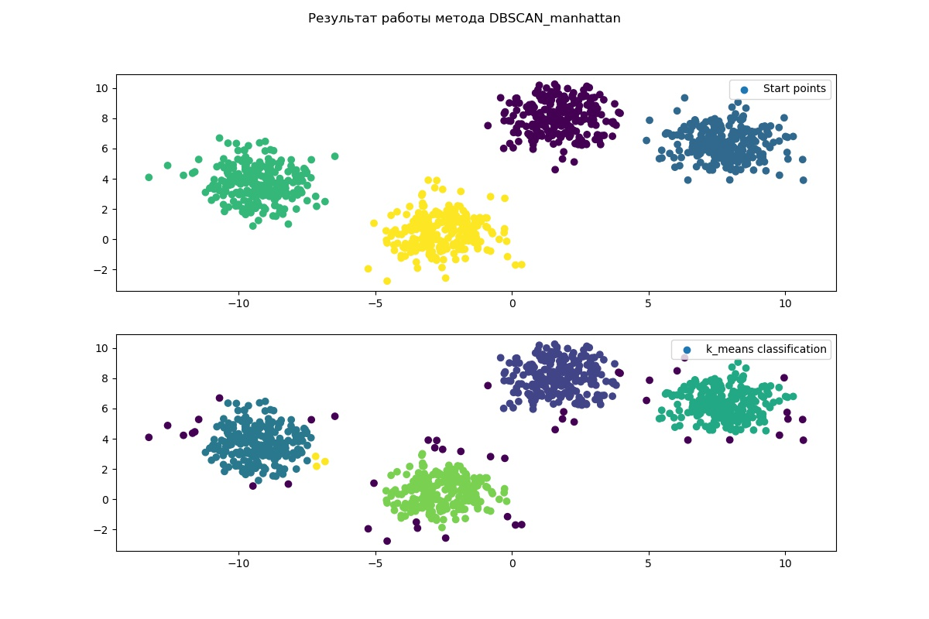

Рис. 16. Визуализация работы метода DBSCAN (manhattan) на датасете points_linear

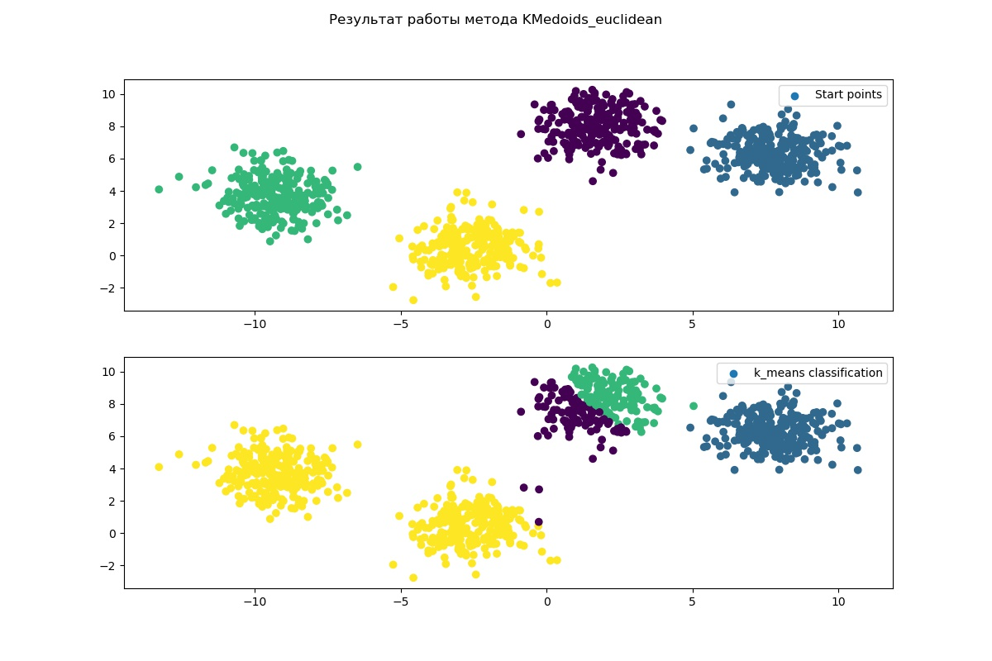

Рис. 17. Визуализация работы метода KMedoids (euclidean) на датасете points_linear

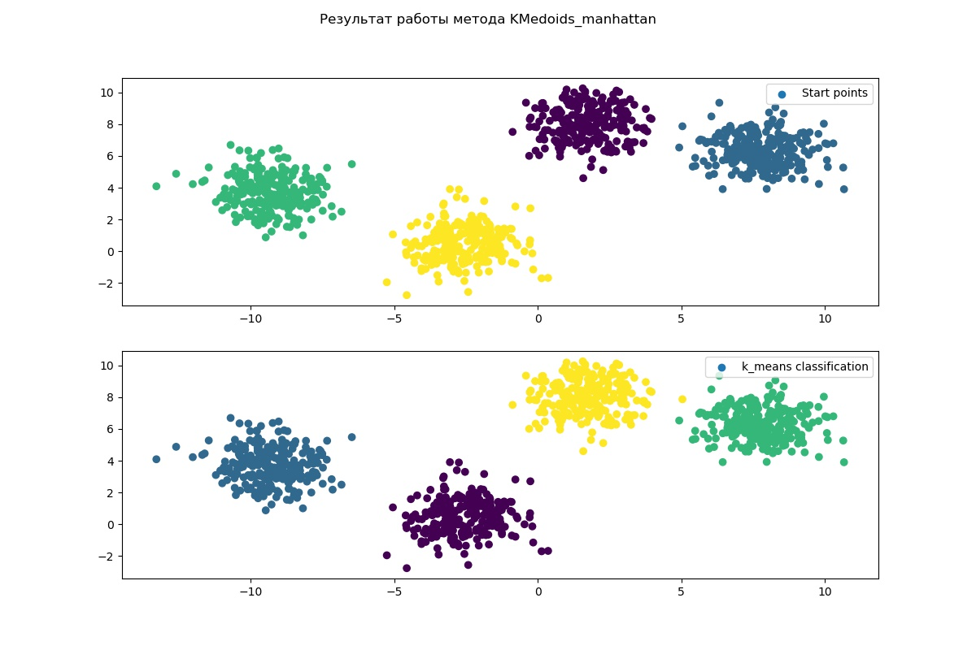

Рис. 18. Визуализация работы метода KMedoids (manhattan) на датасете points_linear

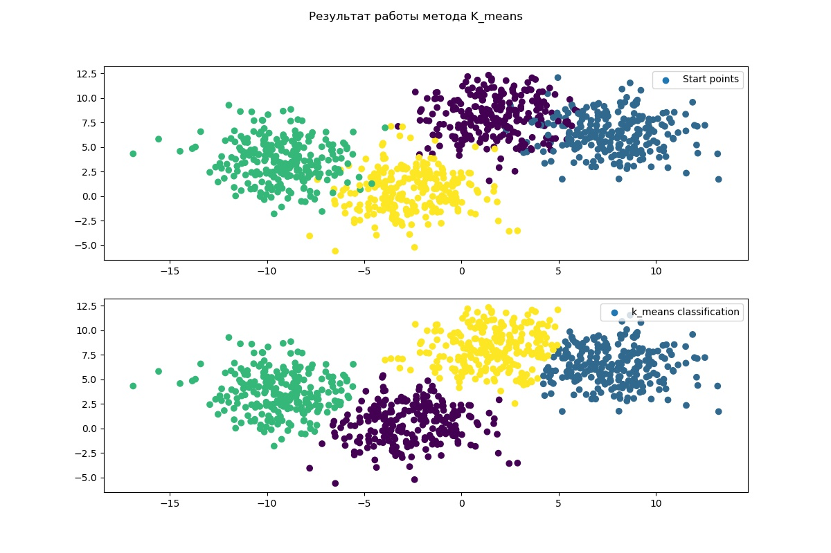

Рис. 19. Визуализация работы метода KMeans на датасете points_10_20

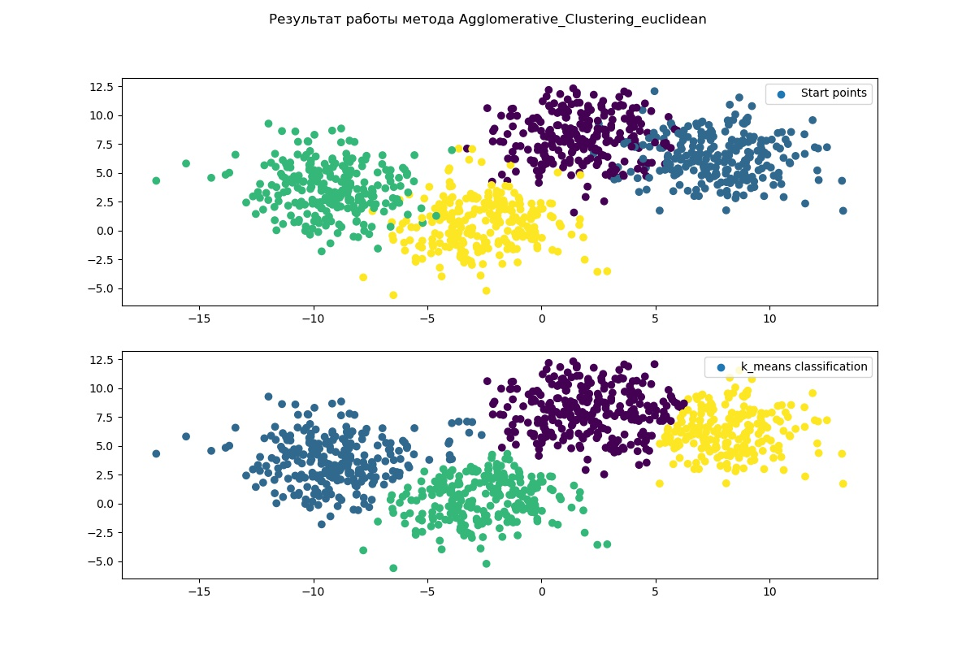

Рис. 20. Визуализация работы метода AgglomerativeClustering (euclidean) на датасете points_10_20

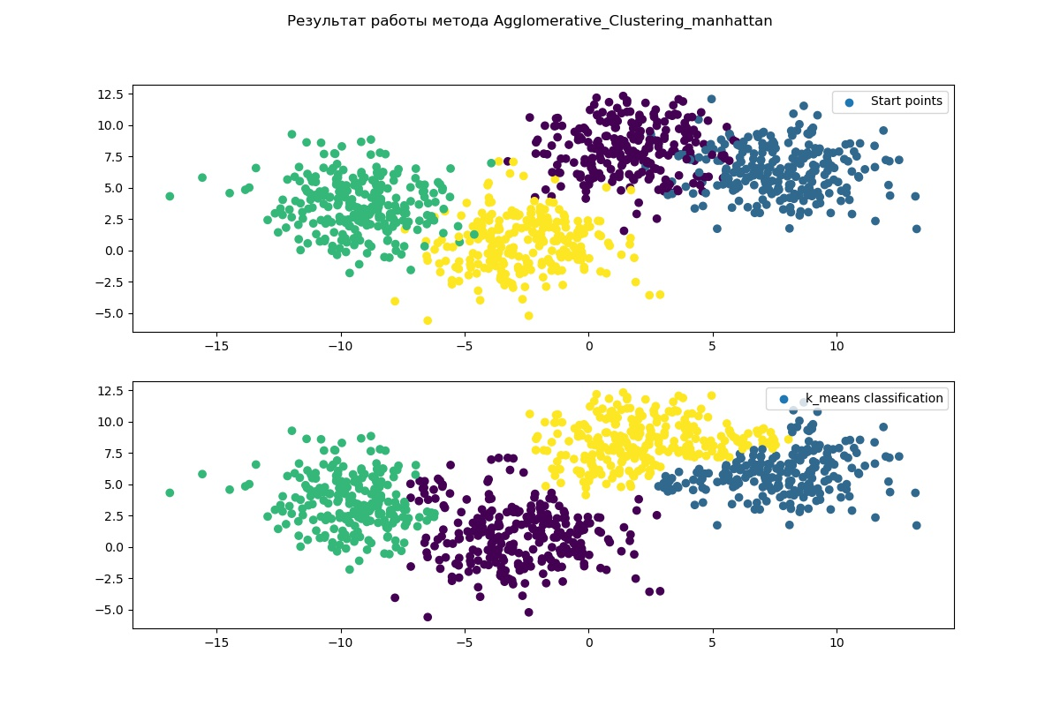

Рис. 21. Визуализация работы метода AgglomerativeClustering (manhattan) на датасете points_10_20

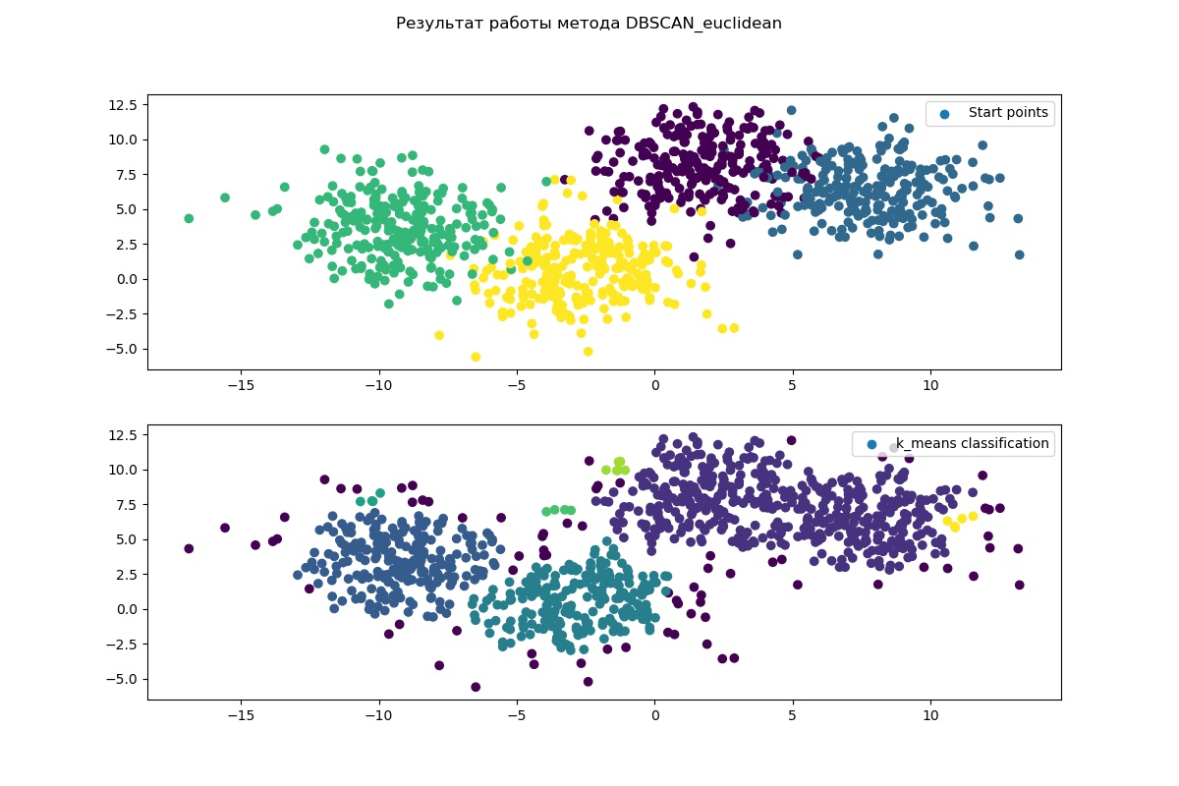

Рис. 22. Визуализация работы метода DBSCAN (euclidean) на датасете points_10_20

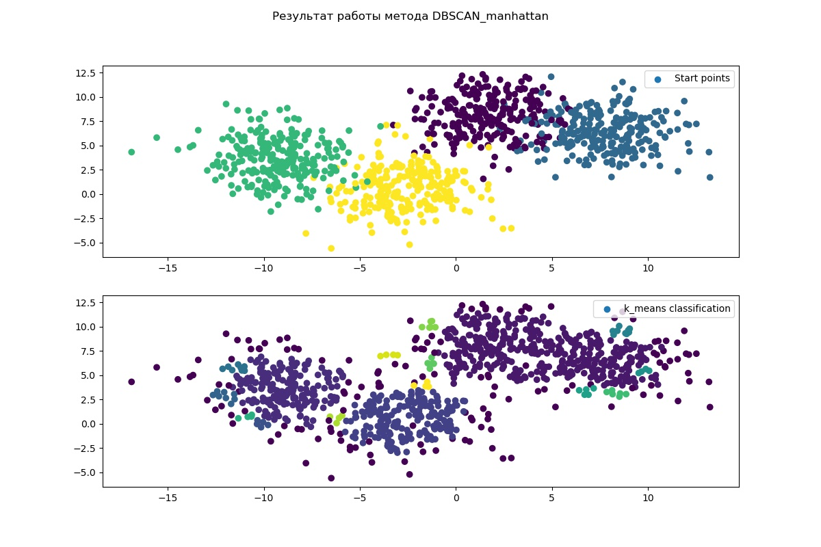

Рис. 23. Визуализация работы метода DBSCAN (manhattan) на датасете points_10_20

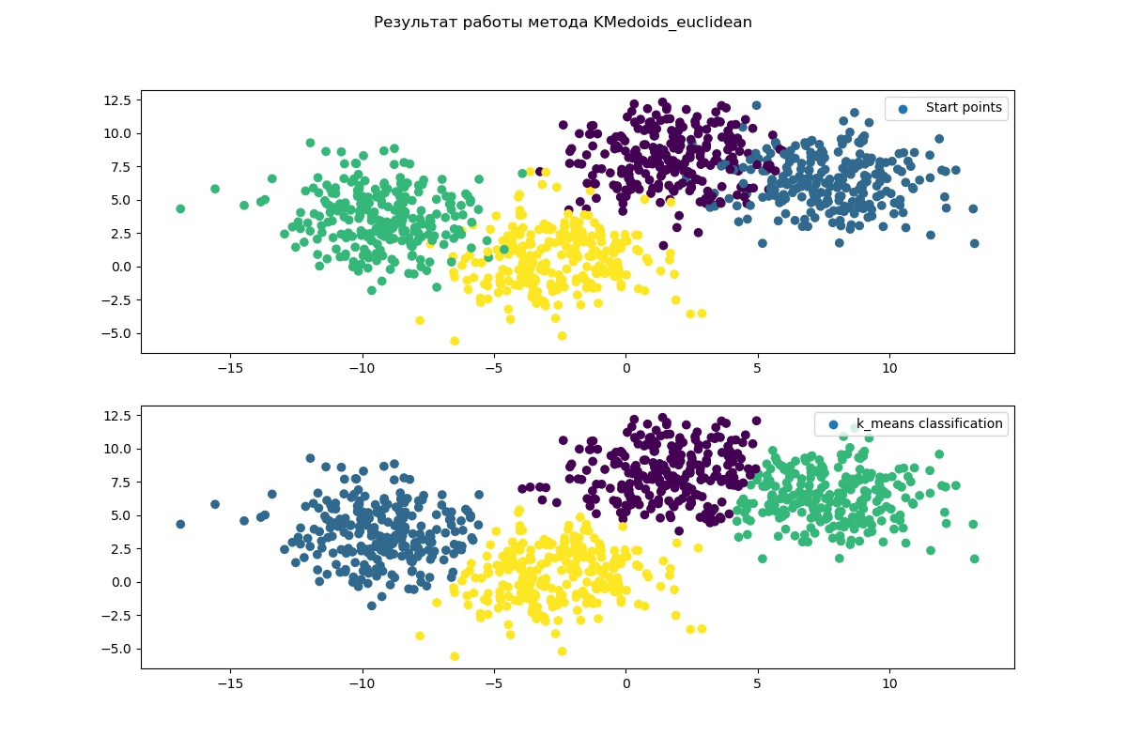

Рис. 24. Визуализация работы метода KMedoids (euclidean) на датасете points_10_20

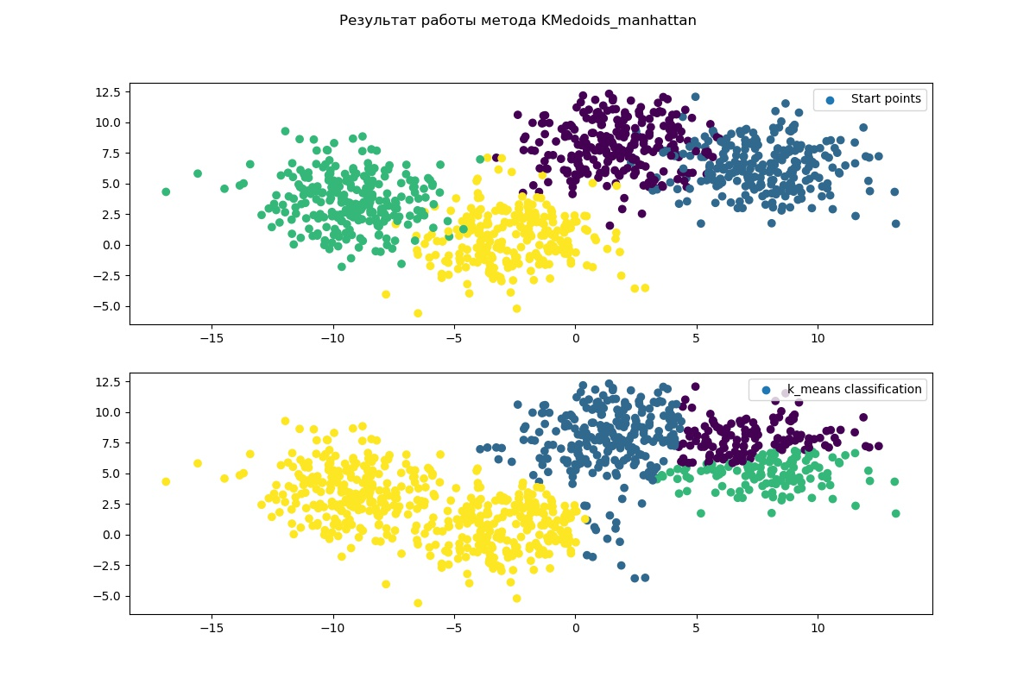

Рис. 25. Визуализация работы метода KMedoids (manhattan) на датасете points_10_20

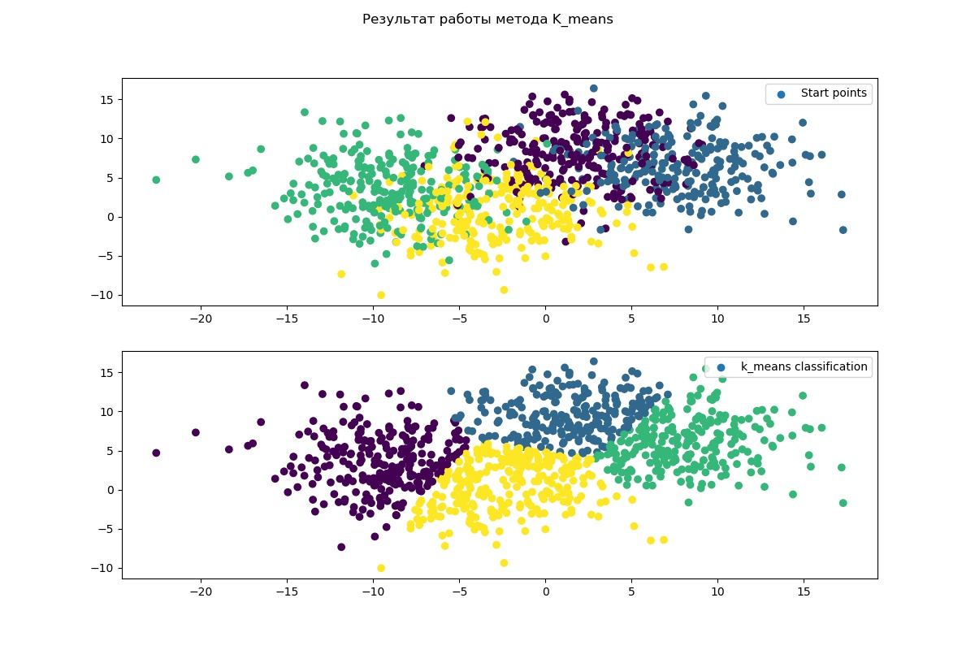

Рис. 26. Визуализация работы метода KMeans на датасете points_50_70

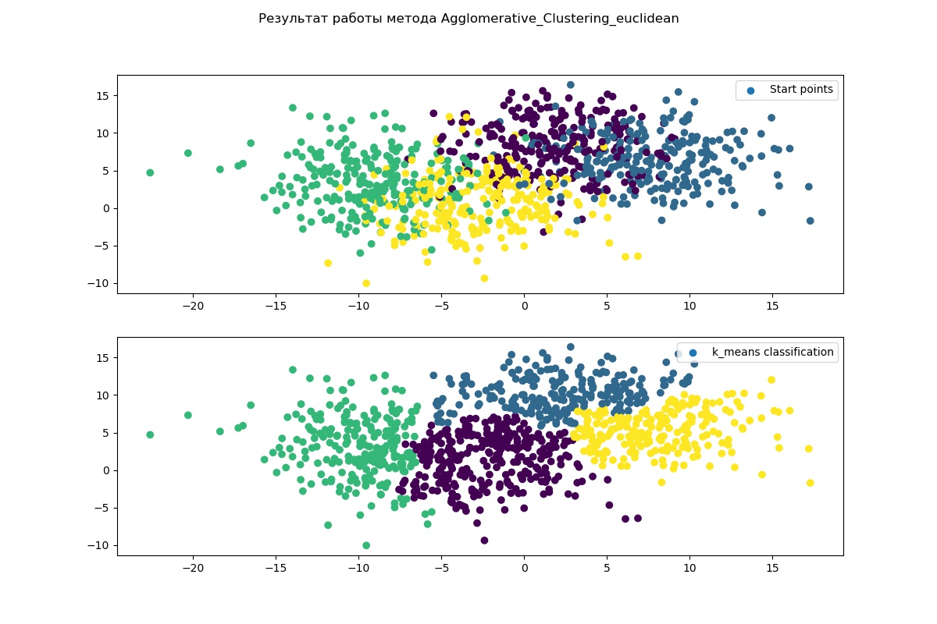

Рис. 27. Визуализация работы метода AgglomerativeClustering (euclidean) на датасете points_50_70

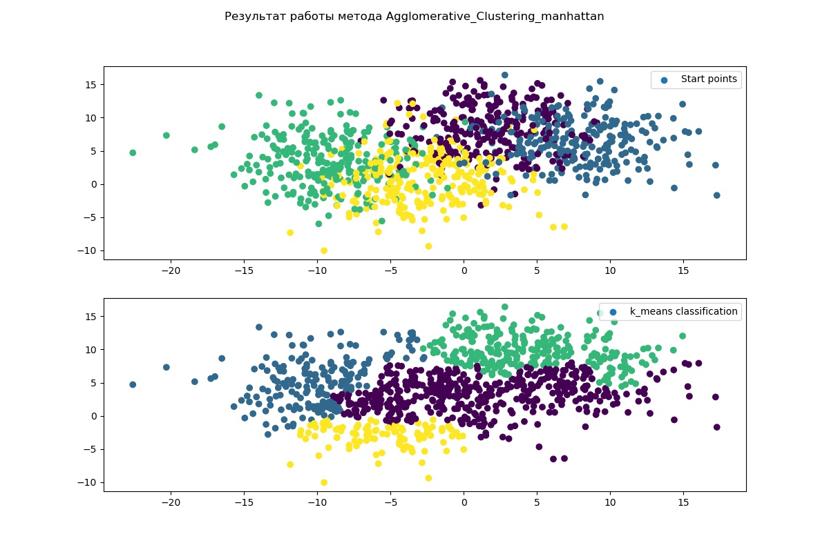

Рис. 28. Визуализация работы метода AgglomerativeClustering (manhattan) на датасете points_50_70

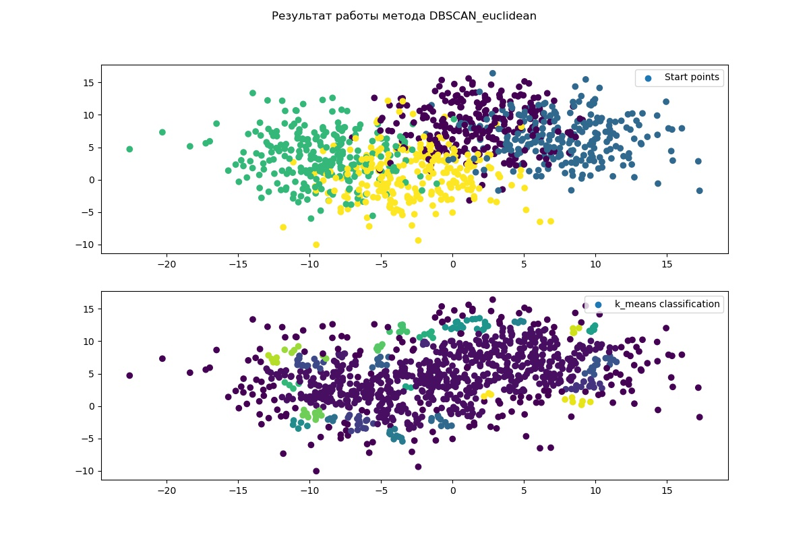

Рис. 29. Визуализация работы метода DBSCAN (euclidean) на датасете points_50_70

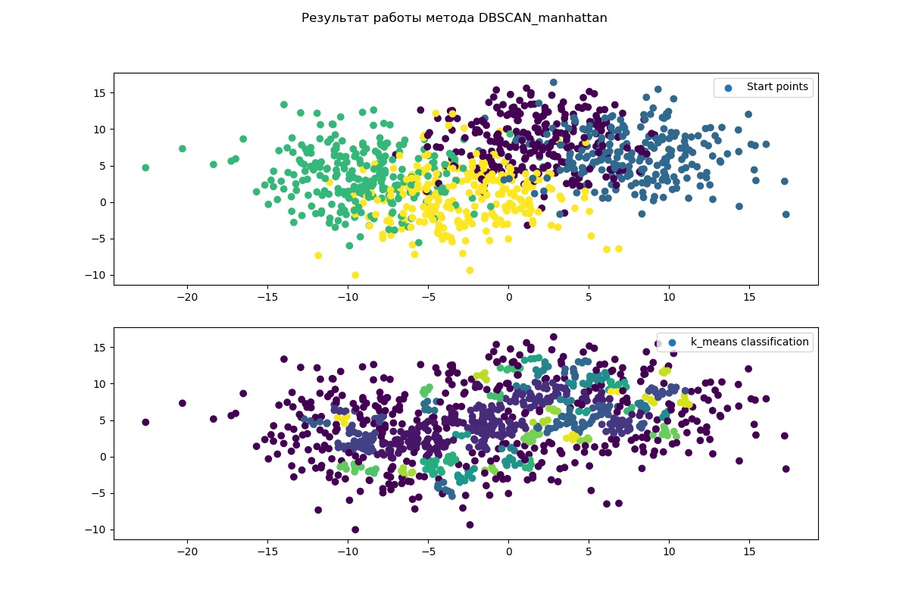

Рис. 30. Визуализация работы метода DBSCAN (manhattan) на датасете points_50_70

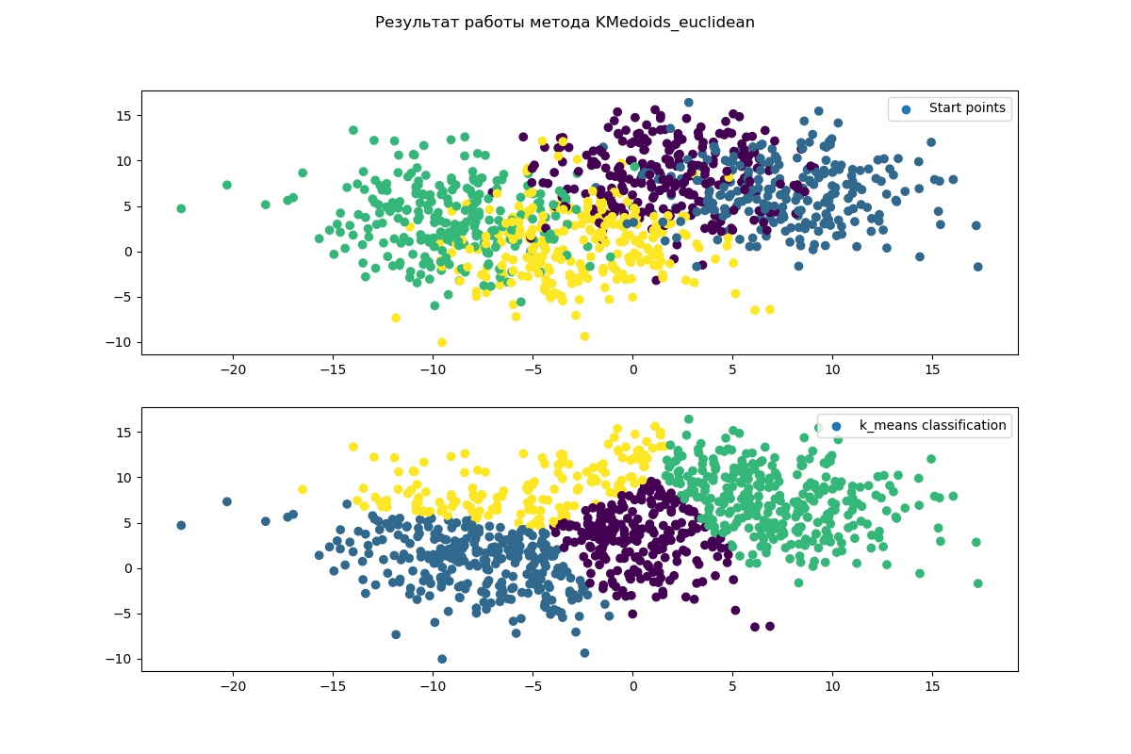

Рис. 31. Визуализация работы метода KMedoids (euclidean) на датасете points_50_70

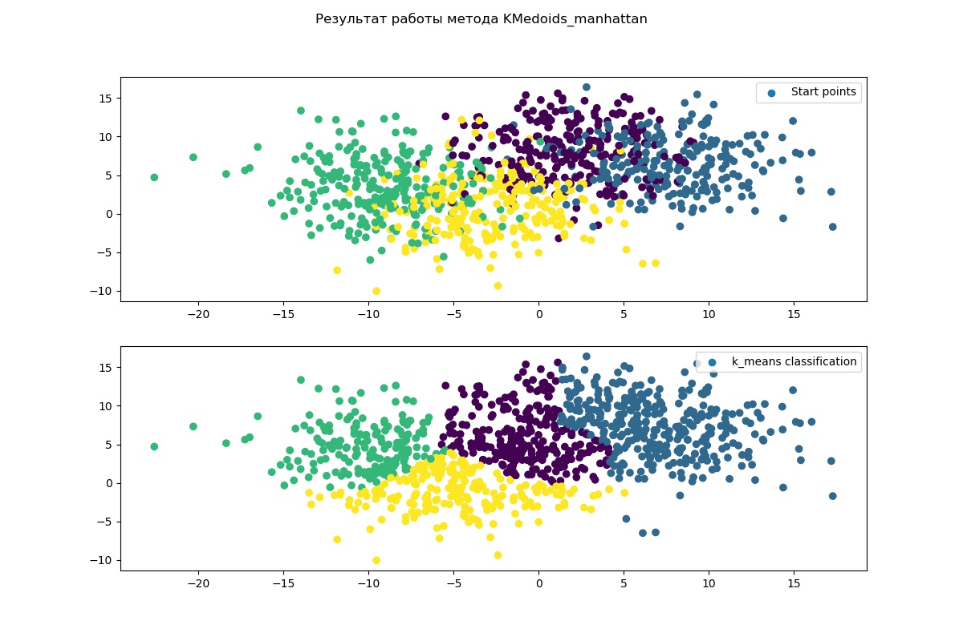

Рис. 32. Визуализация работы метода KMedoids (manhattan) на датасете points_50_70

|  |  |  |  |  |
| --- | --- | --- | --- | --- |
|  | **adjusted_**  **rand** | **completeness** | **fowlkes_**  **mallows** | **homogeneity** |
| **K_means** | 1 | 1 | 1 | 1 |
| **Agglomerative_Clustering_**  **euclidean** | 1 | 1 | 1 | 1 |
| **Agglomerative_Clustering_**  **manhattan** | 1 | 1 | 1 | 1 |
| **DBSCAN_euclidean** | 1 | 1 | 1 | 1 |
| **DBSCAN_manhattan** | 1 | 1 | 1 | 1 |
| **KMedoids_euclidean** | 1 | 1 | 1 | 1 |
| **KMedoids_manhattan** | 0,630 | 0,858 | 0,746 | 0,75 |

Таблица 2. Метрики кластеризации для датасета points_extra_linear*

|  |  |  |  |  |
| --- | --- | --- | --- | --- |
|  | **adjusted_**  **rand** | **completeness** | **fowlkes_**  **mallows** | **homogeneity** |
| **K_means** | 1 | 1 | 1 | 1 |
| **Agglomerative_Clustering_**  **euclidean** | 1 | 1 | 1 | 1 |
| **Agglomerative_Clustering_**  **manhattan** | 0,864 | 0,901 | 0,898 | 0,892 |
| **DBSCAN_euclidean** | 0,964 | 0,919 | 0,973 | 0,975 |
| **DBSCAN_manhattan** | 0,931 | 0,868 | 0,948 | 0,955 |
| **KMedoids_euclidean** | 0,625 | 0,840 | 0,742 | 0,737 |
| **KMedoids_manhattan** | 0,997 | 0,995 | 0,997 | 0,995 |

Таблица 3. Метрики кластеризации для датасета points_linear

|  |  |  |  |  |
| --- | --- | --- | --- | --- |
|  | **adjusted_**  **rand** | **completeness** | **fowlkes_**  **mallows** | **homogeneity** |
| **K_means** | 0,863 | 0,836 | 0,897 | 0,836 |
| **Agglomerative_Clustering_**  **euclidean** | 0,842 | 0,835 | 0,881 | 0,832 |
| **Agglomerative_Clustering_**  **manhattan** | 0,764 | 0,768 | 0,823 | 0,765 |
| **DBSCAN_euclidean** | 0,592 | 0,674 | 0,711 | 0,643 |
| **DBSCAN_manhattan** | 0,490 | 0,524 | 0,618 | 0,624 |
| **KMedoids_euclidean** | 0,858 | 0,831 | 0,893 | 0,831 |
| **KMedoids_manhattan** | 0,544 | 0,694 | 0,680 | 0,618 |

Таблица 4. Метрики кластеризации для датасета points_10_20

|  |  |  |  |  |
| --- | --- | --- | --- | --- |
|  | **adjusted_**  **rand** | **completeness** | **fowlkes_**  **mallows** | **homogeneity** |
| **K_means** | 0,523 | 0,530 | 0,642 | 0,529 |
| **Agglomerative_Clustering_**  **euclidean** | 0,459 | 0,489 | 0,596 | 0,485 |
| **Agglomerative_Clustering_**  **manhattan** | 0,203 | 0,339 | 0,429 | 0,305 |
| **DBSCAN_euclidean** | 0,013 | 0,150 | 0,330 | 0,167 |
| **DBSCAN_manhattan** | 0,046 | 0,187 | 0,234 | 0,389 |
| **KMedoids_euclidean** | 0,351 | 0,425 | 0,518 | 0,415 |
| **KMedoids_manhattan** | 0,395 | 0,470 | 0,551 | 0,459 |

Таблица 5. Метрики кластеризации для датасета points_50_70

|  |  |  |  |  |
| --- | --- | --- | --- | --- |
|  | **adjusted_**  **rand** | **completeness** | **fowlkes_**  **mallows** | **homogeneity** |
| **K_means** | -0,005 | 0,038 | 0,304 | 0,046 |
| **Agglomerative_Clustering_**  **euclidean** | -0,008 | 0,039 | 0,314 | 0,046 |
| **Agglomerative_Clustering_**  **manhattan** | -0,018 | 0,049 | 0,406 | 0,041 |
| **DBSCAN_euclidean** | -0,002 | 0,117 | 0,580 | 0,017 |
| **DBSCAN_manhattan** | 0 | 0,144 | 0,588 | 0,012 |
| **KMedoids_euclidean** | 0,015 | 0,029 | 0,259 | 0,044 |
| **KMedoids_manhattan** | 0,007 | 0,033 | 0,269 | 0,047 |

Таблица 6. Метрики кластеризации для датасета red_wine_quality

|  |  |  |  |  |
| --- | --- | --- | --- | --- |
|  | **adjusted_**  **rand** | **completeness** | **fowlkes_**  **mallows** | **homogeneity** |
| **K_means** | 0,003 | 0,002 | 0,716 | 0 |
| **Agglomerative_Clustering_**  **euclidean** | 0,003 | 0,002 | 0,716 | 0 |
| **Agglomerative_Clustering_**  **manhattan** | 0,003 | 0,002 | 0,716 | 0 |
| **DBSCAN_euclidean** | 0 | 1 | 0,729 | 0 |
| **DBSCAN_manhattan** | 0 | 1 | 0,729 | 0 |
| **KMedoids_euclidean** | 0,005 | 0,001 | 0,548 | 0,001 |
| **KMedoids_manhattan** | 0,005 | 0,001 | 0,548 | 0,001 |

Таблица 7. Метрики кластеризации для датасета breast_cancer_dataset

* Зелёный – [0,75-1];

Жёлтый – [0,5-0,75);

Красный – [0-0,5).

Исходя из полученных результатов кластеризации, можно сделать вывод, что чем выше уровень пересечения классов, тем ниже качество кластеризации.

# Список используемой литературы

1. Kaggle – Red wine quality dataset. URL: <https://www.kaggle.com/uciml/red-wine-quality-cortez-et-al-2009> (дата обращения: 01.01.21).
2. Kaggle – Breast Cancer Wisconsin (Diagnostic) Data Set. URL: <https://www.kaggle.com/uciml/breast-cancer-wisconsin-data> (дата обращения: 10.01.21).